Лекция №10

Тема «Углеводы»

План:
- Понятие об углеводах. Классификация углеводов.
- Моносахариды
- Дисахариды
- Полисахариды

Конспект лекции

1. Понятие об углеводах. Классификация углеводов.

Углеводы - обширный класс природных соединений, которые играют важную роль в жизни человека, животных и растений.
Название «углеводы» эти соединения получили потому, что состав многих из них выражается общей формулой Сn(H₂O)_{m}, т.е. формально являются соединениями углерода и воды. С развитием химии углеводов обнаружены соединения, состав которых не отвечает приведенной формуле, но обладающие свойствами веществ своего класса (например, дезоксирибоза С₅Н₁₀О₄). В то же время есть вещества, соответствующие общей формуле углеводов, но не проявляющие их свойства (например, спирт инозит С₆Н₁₂О₆).
Классификация углеводов
Все углеводы можно разделить на две группы: простые углеводы (моносахариды) и сложные углеводы.
Простые углеводы (моносахариды) – это простейшие углеводы, не гидролизующиеся с образованием более простых углеводов.
Сложные углеводы – это углеводы, молекулы которых состоят их двух или более числа остатков моносахаридов и разлагаются на эти моносахариды при гидролизе.

2. Моносахариды
Моносахариды представляют собой соединения со смешанными функциями. Они содержат альдегидную или кетогруппу и несколько гидроксильных групп, т.е. являются альдегидоспиртами или кетоноспиртами.
Моносахариды с альдегидной группой называются альдозами, а с кетогруппой – кетозами.
По числу углеродных атомов в молекуле моносахариды делятся на тетрозы, пентозы, гексозы и т.д.
Наибольшее значение среди моносахаридов имеют гексозы и пентозы.

Структура моносахаридов
Для изображения строения моносахаридов используют проекционные формулы Фишера. В формулах Фишера цепь углеродных атомов располагается в одну цепь. Нумерация цепи начинается с атома альдегидной группы (в случае альдоз) или с крайнего атома углерода, к которому ближе расположена кетогруппа (в случае кетоз).
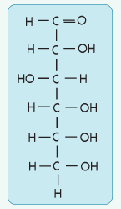
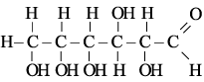

В зависимости от пространственного расположения атомов Н и ОН-групп у 4-ого атома углерода у пентоз и 5-ого атома углерода у гексоз моносахариды относят к D – или L – ряду.
Моносахарид относят к D – ряду, если ОН-группа у этих атомов располагается справа от цепи.
Почти все встречающиеся в природе моносахариды относятся к D – ряду.
Однако моносахариды могут существовать также в циклических формах. Циклические формы гексоз и пентоз называют соответственно пиранозными и фуранозными.
В растворах моносахаридов устанавливается подвижное равновесие между ациклической и циклической формами – таутомерия.
Циклические формы принято изображать перспективными формулами Хеуорса.
В циклических формах моносахаридов появляется асимметрический атом углерода (С-1 у альдоз, С-2 у кетоз). Этот атом углерода называется аномерным. Если группа ОН у аномерного атома располагается под плоскостью, то образуется α–аномер, противоположное расположение приводит к образованию β-аномера.
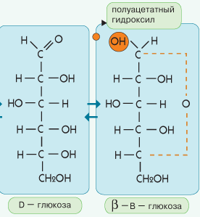

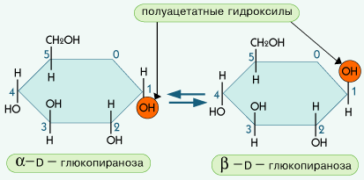

Физические свойства
Бесцветные кристаллические вещества, сладкие на вкус, хорошо растворимые воде, плохо растворимые в спирте. Сладость моносахаридов различна. Например, фруктоза слаще глюкозы в 3 раза.
Химические свойства
Химические свойства моносахаридов обусловлены особенностями их строения.
Рассмотрим химические свойства на примере глюкозы.
1. Реакции с участием альдегидной группы глюкозы
а) восстановление (гидрирование) с образованием многоатомного спирта сорбита
СН=О СН₂ОН
│ kat, t⁰ │
(СНОН)₄ + Н₂ → (СНОН)₄
│ │
СН₂ОН СН₂ОН
б) окисление
реакция «серебряного зеркала»( с аммиачным раствором оксида серебра,t⁰),
реакция с гидроксидом меди (II) Cu(OH)₂ в щелочной среде,t⁰)
CH=O COOH
│ NH₄OH, t⁰ │
(CHOH)₄ + Ag₂O → (CHOH)₄
│ │
CH₂OH CH₂OH

Продуктом окисления является глюконовая кислота (соль этой кислоты – глюконат кальция – известное лекарственное средство).

CH=O COOH
│ t⁰ │
(CHOH)₄ + 2Cu(OH)₂ → (CHOH)₄ + Cu₂O↓ + 2H₂O
│ голубой │ кирпично-красный
CH₂OH CH₂OH

Эти реакции являются качественными на глюкозу как альдегид.

Под действием сильных окислителей (например, азотной кислоты) образуется двухосновная глюкаровая кислота.
CH=O COOH
│ t⁰ │
(CHOH)₄ + HNO₃ → (CHOH)₄
│ │
CH₂OH COOH

2. Реакция глюкозы с участием гидроксильных групп (т.е. свойства глюкозы как многоатомного спирта)
а) взаимодействие с Cu(OH)₂ на холоду с образованием глюконата меди (II) – качественная реакция на глюкозу как многоатомный спирт.

3. Брожение (ферментация) моносахаридов
а) спиртовое брожение
С₆Н₁₂О₆ → 2С₂Н₅ОН + 2СО₂

б) маслянокислое брожение
С₆Н₁₂О₆ → СН₃ ─СН₂ ─СН₂ ─СООН + 2Н₂↑ + 2СО₂↑

в) молочнокислое брожение
С₆Н₁₂О₆ → 2СН₃ ─ СН ─ СООН
│
ОН

Биологическая роль глюкозы и фруктозы
D-глюкоза (виноградный сахар) широко распространена в природе: содержится в винограде и других плодах, в меде. Она является обязательным компонентом крови и тканей животных и непосредственным источником энергии для клеточных реакций. Уровень глюкозы в крови человека постоянен и находится в пределах 0,08-0,11%. Во всем объеме крови взрослого человека содержится 5-6 г. глюкозы. Такого количества достаточно для покрытия энергетических затрат организма в течение 15 мин.его жизнедеятельности. При некоторых патологиях, например, при заболевании сахарным диабетом, содержание глюкозы в крови повышается, и избыток её выводится с мочой. При этом количество глюкозы в моче может возрасти до 12% против обычного – 0,1%.

3. Дисахариды
Дисахариды – продукты конденсации двух моносахаридов.
Важнейшие природные представители: сахароза (тростниковый или свекловичный сахар), мальтоза (солодовый сахар), лактоза (молочный сахар), целлобиоза. Все они имеют ту же эмпирическую формулу С₁₂Н₂₂О₁₁, т.е. являются изомерами.
Дисахариды – типичные сахароподобные углеводы; это твердые кристаллические вещества, имеющие сладкие вкус.

Строение дисахаридов
1. Молекулы дисахаридов могут содержать два остатка одного моносахарида или два остатка разных моносахаридов;
2. Связи, образующиеся между остатками моносахаридов, могут быть двух типов:
а) в образовании связи принимают участие полуацетальные гидроксилы обеих молекул моносахаридов. Например, образование молекулы сахарозы;
б) в образовании связи принимают участие полуацетальный гидроксил одного моносахарида и спиртовый гидроксил другого моносахарида. Например, образование молекул мальтозы, лактозы и целлобиозы.

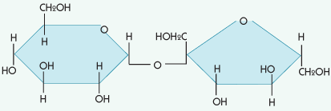
Химические свойства дисахаридов
1. Дисахариды, в молекулах которых сохраняется полуацетальный гидроксил (мальтоза, лактоза, целлобиоза), в растворах частично превращаются в открытые альдегидные формы и вступают в реакции, характерные для альдегидов, в частности в реакцию «серебряного зеркала» и с гидрокисдом меди (II). Такие дисахариды называют восстанавливающими.
Дисахариды, в молекулах которых нет полуацетального гидроксила (сахароза) не могут переходить в открытые карбонильные группы. Такие дисахариды называются невосстанавливающими (не восстанавливают Cu(OH)₂ и Ag₂O).

2. Все дисахариды являются многоатомными спиртами, для них характерны свойства многоатомных спиртов, они дают качественную реакции на многоатомные спирты – реакция с Cu(OH)₂ на холоду.

3. Все дисахариды гидролизуются с образованием моносахаридов:
Н⁺, t⁰
С₁₂Н₂₂О₁₁ + Н₂О → С₆Н₁₂О₆ + С₆Н₁₂О₆
сахароза глюкоза фруктоза
В живых организмах гидролиз идет под действием ферментов.

4. Полисахариды
Полисахариды – высокомолекулярные несахароподобные углеводы, содержащие от десяти до сотен тысяч остатков моносахаридов (обычно гексоз), связанных гликозидными связями.
Важнейшие природные представители: крахмал, гликоген, целлюлоза. Это природные полимеры (ВМС), мономером которого является глюкоза. Их общая эмпирическая формула (С₆Н₁₀О₅)_{n}.

Крахмал – аморфный порошок белого цвета, без вкуса и запаха, плохо растворим в воде, в горячей воде образует коллоидный раствор. Макромолекулы крахмала построены из большого числа остатков α-глюкозы, связанных α-1,4-гликозидными связями.
Крахмал состоит из двух фракций: амилозы (20-30%) и амилопектина (70-80%).
Молекулы амилозы – очень длинные неразветвленные цепи, состоящие из остатков α-глюкозы. Молекулы амилопектина в отличие от амилозы сильно разветвлены.

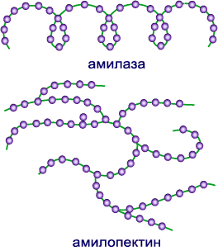

Химические свойства крахмала:
1. гидролиз
+Н₂О, ферменты
(С₆Н₁₀О₅)_{n} → (С₆Н₁₀О₅)_{m} → С₁₂Н₂₂О₁₁ → n C₆H₁₂O₆
крахмал декстрины мальтоза глюкоза
Реакцию превращения крахмала в глюкозу при каталитическом действии серной кислоты открыл в 1811 г. русский ученый К. Кирхгоф.

2. Качественная реакция на крахмал
(С₆Н₁₀О₅)_{n} + I₂ → комплексное соединение сине-фиолетового цвета.
При нагревании окрашивание исчезает (комплекс разрушается), при охлаждении появляется вновь.

Крахмал – один из продуктов фотосинтеза, главное запасное питательное вещество растений. Остатки глюкозы в молекулах крахмала соединены достаточно прочно и в тоже время под действием ферментов легко могут отщепляться. Как только возникнет потребность в источнике энергии.
Гликоген – это эквивалент крахмала, синтезируемый в животном организме, т.е. это тоже резервный полисахарид, молекулы которого построены из большого числа остатков α-глюкозы. Содержится гликоген главным образом в печени и мышцах.

Целлюлоза или клетчатка
Главная составная часть растительной клетки, синтезируется в растениях (в древесине до 60% целлюлозы). Чистая целлюлоза – белое волокнистое вещество, без вкуса и запаха, нерастворимое в воде.
Молекулы целлюлозы – это длинные цепи, состоящие из остатков β-глюкозы, которые соединяются за счет образования β-1,4-гликозидных связей.
В отличие от молекул крахмала целлюлоза состоит только из неразветвленных молекул в виде нитей, т.к. форма остатков β-глюкозы исключает спирализацию.
Целлюлоза не является продуктом питания человека и большинства животных, т.к. в их организмах нет ферментов, расщепляющих более прочные β-1,4-гликозидные связи.
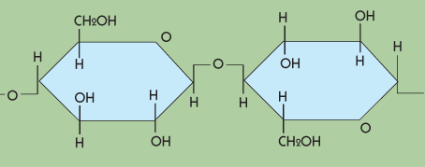

Химические свойства целлюлозы:
1. гидролиз
При длительном нагревании с минеральными кислотами или под действием ферментов (у жвачных животных и кроликов) идет ступенчатый гидролиз:
+Н₂О
(С₆Н₁₀О₅)_{n} → y (С₆Н₁₀О₅)_{x} → n/2 С₁₂Н₂₂О₁₁ → n C₆H₁₂O₆
целлюлоза целлобиоза β-глюкоза

2. образование сложных эфиров
а) взаимодействие с неорганическими кислотами
б) взаимодействие с органическими кислотами

3. горение
(С₆Н₁₀О₅)_{n} +6nO₂ → 6nCO₂ +5nH₂O

4. термическое разложение целлюлозы без доступа воздуха:
t⁰
(С₆Н₁₀О₅)_{n} → древесный уголь +Н₂О +летучие органические вещества

Являясь составной часть древесины, целлюлоза используется в строительном и столярном деле; как топливо; из древесины получают бумагу, картон, этиловый спирт. В виде волокнистых материалов (хлопок, лен) целлюлоза используется для изготовления тканей, нитей. Эфиры целлюлозы идут на изготовление нитролаков, пластмасс, медицинского коллодия, искусственного волокна.

Контрольные вопросы для закрепления:

- Какие реакции доказывают, что глюкоза является альдегидоспиртом?
- Почему фруктоза не дает реакции «серебряного зеркала»?

Рекомендуемая литература
- обязательная;
- Ерохин Ю.М. Химия. Учебник для студ. Сред проф.образ.-М.: Академия, 2006.
Гл. 24, с 338- 345.

- дополнительная;
- Артеменко А.И. Органическая химия.: Изд. 2-е, испр. – М.: Высшая школа, 2001 –536 с.

- электронные ресурсы.
- Открытая химия: полный интерактивный курс химии для уч-ся школ, лицеев, гимназий, колледжей, студ. технич.вузов: версия 2.5-М.: Физикон, 2006.
- КонТрен - Химия для всех. Учебно-информационный сайт. Студентам ХФ, учителям химии, школьникам и абитуриентам URL: http://kontren.narod.ru/
- Химкабинет. Сайт для учителей, учащихся и их родителей. URL:http://midakva.ucoz.ru/

